PROMOTION

KRAKEN OU LES FILS DE L'OCEAN
le premier roman de Thierry ROLLET

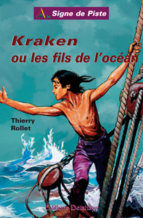
KRAKEN OU LES FILS DE L’OCEAN
Éditions DELAHAYE
YANNICK, orphelin, vit dans un grand port des INDES FRANÇAISES. Tous ses rêves le conduisent à la mer, puissance incomparable qui, pourtant, a englouti ses parents. C’est pourquoi il n’hésitera pas, autant pour fuir un tuteur détesté que pour suivre les traces de son défunt père, le Capitaine YANDELEC, à s’engager comme mousse sur l’ALEZANE, une goélette armée pour la chasse à la baleine.
L’amitié de JEAN-JACQUES, le jeune gabier, lui sera d’un grand réconfort dans la dure vie des marins baleiniers du XVIIIème siècle. Elle lui permettra même d’affronter sans peur le KRAKEN, la terrible pieuvre géante, que le maître à bord de l’ALEZANE, l’énigmatique capitaine LE BOURBASQUET, a juré d’anéantir.
Qui sortira victorieux de cette lutte titanesque ? Le KRAKEN, que l’on dit capable de broyer un navire entre ses tentacules, ou les baleiniers armés de harpons ?
Mais surtout, ces hommes téméraires parviendront-ils à comprendre que le monstre fabuleux qu’ils rêvent de tuer n’est pas obligatoirement un ennemi ?

185 pages Prix : 17,00 € frais de port compris
(au lieu de 21,90 € frais de port compris)

Commande à envoyer sur papier libre à :
Thierry ROLLET 7 avenue de la République 92400 COURBEVOIE

Joindre chèque à l'ordre de Thierry ROLLET

